Glen Dimplex Deutschland GmbH
Am Goldenen Feld 18
95326 Kulmbach
Telefon: 09221/709-100
info@dimplex.de
www.dimplex.de

Presseinformation

Neues Split-Luft/Wasser-Wärmepumpensystem von Dimplex

Das System S-Wärmepumpensystem: Die nachhaltige
Lösung für die intelligente Beheizung von Gebäuden

Drei Leistungsklassen und drei Kombinationsmöglichkeiten: Das neue Wärmepumpensystem System S von Dimplex (Kulmbach) stellt mit seiner modernen Regelungs- und Bedientechnologie eine besonders flexible Lösung zum Heizen, Kühlen und für die Warmwasserbereitung für viele Anwendungen im Neubau und Sanierungsobjekten vor.

Die System S ist ein Split-Luft/Wasser-Wärmepumpensystem mit effizienter Inverter-Technologie. Sie passt sich jederzeit intelligent an den tatsächlichen Heiz-, Kühl- und Warmwasserbedarf des Gebäudes an. Das macht sie besonders effizient und leistungsstark. Heizen ist mit der System S-Familie bis zu einer Außentemperatur von -25°C möglich. Das umweltfreundliche Kältemittel R32 verbessert zusätzlich die CO₂-Bilanz des Gebäudes und vermeidet jährliche Dichtheitskontrollen.

Die Außeneinheit besticht durch ein platzsparend konstruiertes Gehäuse im Farbton "dark grey". Maximale Vorlauftemperaturen von bis zu 65°C und die integrierte Kühlfunktion kombiniert mit Flächenheiz-/-kühlsystemen und / oder Gebläsekonvenktoren machen eine ganzjährige, effiziente Nutzung von kostenloser Umweltenergie möglich. Die System S gibt es in drei Leistungsgrößen für unterschiedlichste Gebäudeanforderungen: 6 kW, 10 kW und 14 kW.

Je nach Bedarf und Anforderung kann die Außeneinheit mit unterschiedlichen Inneneinheiten kombiniert werden:

Eine besonders kompakte, anschlussfertigte Hydraulikeinheit mit einer Grundfläche von 60 x 60 cm, beinhaltet alle notwendigen hydraulischen Komponenten und einen Warmwasserspeicher (200l). Das ermöglicht die einfache und schnelle Installation im Neubau und bietet Warmwasserkomfort für bis zu 4 Personen. Beim Einsatz von Heizkörpern bzw. Einzelraumregelung wird die Einheit um einen Pufferspeicher ergänzt.

Alternativ ist der Hydrauliktower, ebenfalls als anschlussfertigte Hydraulikeinheit, mit 300l Warmwasserspeicher und 100l Pufferspeicher für eine einfache und schnelle Installation im anspruchsvollen Neubau oder für Renovierungsobjekte mit großem Warmwasser-Bedarf und hohem Komfortanspruch verfügbar.

Die Variante mit wandmontierter Hydrobox ist besonders flexibel einsetzbar. In Kombination mit individuell gewählten oder vorhandenen Hydraulikkomponenten und Warmwasserspeichern ist diese Lösung prädestiniert für Objekte, bei denen der fossile Wärmeerzeuger flexibel ersetzt bzw. integriert werden sollen.

Besonders interessant ist die SG-Ready Funktionalität zur verstärkten Nutzung der Wärmepumpe in Zeiten mit niedrigen Stromkosten oder zur Eigenstromnutzung, kombiniert mit einer Photovoltaikanlage. Mit der intelligenten Raumtemperaturregelung Smart-RTC+ wird das Gebäude zum intelligenten Energiespeicher.

Die Bedienung erfolgt über das integrierte 4,3-Zoll-Farb-Display mit dem an der Inneneinheit montierten Touch-Display. Zusätzlich ist die Wärmepumpe über die Dimplex Home App online steuerbar. In der Premium-Version der App sind Zusatzfunktionen für Installateure mit automatischer Benachrichtigung bei Störungen, graphischer Auswertung von Gerätedaten und Störungshilfen verfügbar.

Fazit: In Summe stehen intelligente Kombinationsmöglichkeiten für eine moderne Versorgung von Ein- und Zweifamilienhäusern zur Verfügung, die fast kaum Wünsche offenlässt.

Bitte bei Veröffentlichung zwei Belegexemplare an unten genannte Adressen
____________

Über die Glen Dimplex Gruppe

Seit knapp einem halben Jahrhundert ist Dimplex ein zuverlässiger Partner, wenn es um das Thema Heizen geht. Dimplex bietet nachhaltige und innovative Lösungen für die Bereiche Elektrowärme, Wärmepumpe, Lüftung und Warmwasserbereitung für das elektrisch betriebene Haus der Zukunft. Dies sowohl im Neubau als auch der Sanierung. Mit großer Kunden- und Marktnähe werden Dimplex-Produkte über den dreistufigen Vertriebsweg vermarktet. Dimplex bietet alles, was heutzutage zum Wohlfühlen in Gebäuden notwendig ist.

Dimplex ist eine Marke der international agierenden Glen Dimplex Gruppe mit Stammsitz in Irland. Am Hauptsitz der deutschen Gesellschaft in Kulmbach steht Glen Dimplex seit über 40 Jahren für Wärme- und Kältekompetenz. Produkte von Glen Dimplex vereinen Ingenieurskunst, Qualität und Design „Made in Germany“.

Drei Geschäftsbereiche

Heiko Folgmann war zwei Jahre als Director Sales Heating innerhalb der Glen Dimplex Heating & Ventilation (Kulmbach) für den Vertrieb von Wärmepumpen- und Lüftungsprodukten der Marke Dimplex verantwortlich. Er wurde kürzlich zum weiteren Geschäftsführer der Glen Dimplex Deutschland GmbH, neben dem CEO Clemens Dereschkewitz, ernannt. Er ist in seiner neuen Position zuständig für die Business Unit Heating and Ventilation.

Glen Dimplex Deutschland bündelt weltweit das Know-how und die Expertise der Glen Dimplex Gruppe zur Entwicklung hocheffizienter Systemlösungen für das Heizen, Kühlen und Lüften von Gebäuden sowie Gewerbe- und Industrieanwendungen unter den Marken Dimplex, Riedel und Koolant Koolers. Schwerpunkt der Marktbearbeitung in Deutschland sind Wärmepumpen in unterschiedlichen Ausprägungen.

Vorschlag Bildlegenden

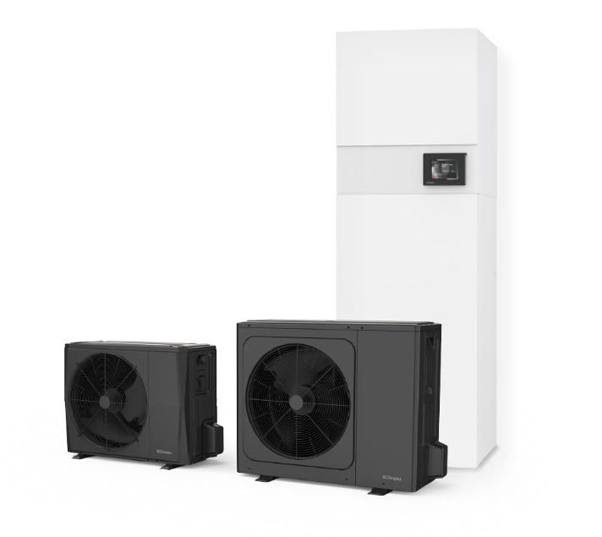
Die System S mit Hydrauliktower:
Eine besonders kompakte Variante für den Neubau.

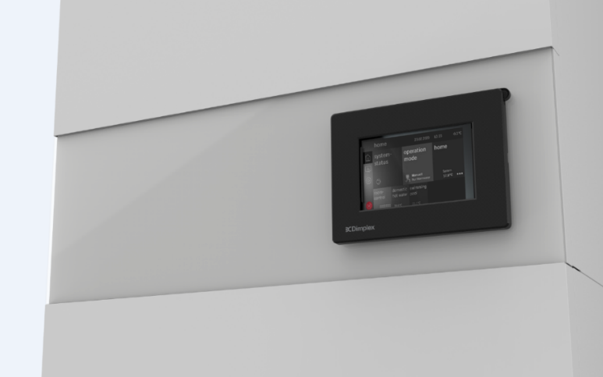
Bestehend schön und zudem funktionell: Die Bedienung über das integrierte 4,3-Zoll-Farb-Display mit Touch-Funktion direkt an der Inneneinheit.

Bildnachweis: Glen Dimplex Deutschland GmbH

Pressekontakte:

Dimplex
Anja Fischer, Director Marketing Heating & Ventilation
E anja.fischer@glendimplex.de
M +49 151 599 51 260

Pressebüro DTS.
Dietmar Stump
Seidenbender Straße 19
67549 Worms.
E dietmar.stump@t-online.de
T +49 6241 9338994

